МИНИСТЕРСТВО ОБРАЗОВАНИЯ И НАУКИ РОССИЙСКОЙ ФЕДЕРАЦИИ
ФЕДЕРАЛЬНОЕ ГОСУДАРСТВЕННОЕ БЮДЖЕТНОЕ ОБРАЗОВАТЕЛЬНОЕ
УЧРЕЖДЕНИЕ ВЫСШЕГО ОБРАЗОВАНИЯ
«РОССИЙСКИЙ ГОСУДАРСТВЕННЫЙ ПЕДАГОГИЧЕСКИЙ УНИВЕРСИТЕТ им. А. И. ГЕРЦЕНА»

Кафедра информационных систем



Лабораторная работа №2

по дисциплине: «Методы и средства проектирования информационных систем»
на тему: «Разработка информационной системы для ресторана быстрого питания»

Выполнил: студент 4 курса бакалавриата направления 09.03.02 – "Информационные системы и технологии" Варич Р.Д.

Проверил: доктор физ.-мат. наук, профессор
Флегонтов А.В.
Санкт-Петербург 2025
Цель задания
- Используя ранее созданное описание предметной области, спроектировать хранилище данных, необходимых для реализации описанных процессов предметной области
- Результат представить в виде блок схемы. Блок схему можно создать на https://dbdiagram.io/. Учетная запись не требуется. Для удобства, можно завести, это позволит сохранить результат и экспортировать его для дальнейшего использования.

Ход выполнения задания
Создание модели БД
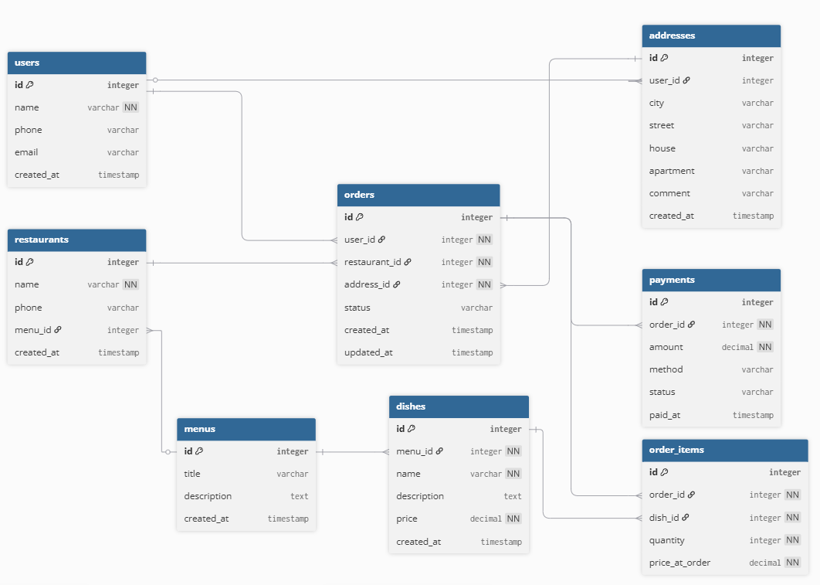
Краткое пояснение:

1. Таблица users
Хранит информацию о клиентах системы.
- Поля: id, name, phone, email, created_at.
- Связи:
  - Может иметь множество адресов (addresses.user_id)
  - Может иметь множество заказов (orders.user_id)

2. Таблица addresses
Сохраняет адреса доставки пользователя.
- Поля: city, street, house, apartment, comment.
- Каждый адрес привязан к конкретному пользователю (user_id).
- Адрес фиксируется в заказе через orders.address_id — обеспечивает сохранение истории, даже если пользователь изменит свой адрес.

3. Таблица restaurants
Хранит информацию о ресторанах.
- Поля: id, name, phone, menu_id.
- Связи:
  - Привязка к меню (restaurants.menu_id > menus.id)
  - Получает заказы (orders.restaurant_id)

4. Таблица menus
Содержит набор блюд, доступных для ресторана
- Поля: title, description.
- Связи:
  - Привязка блюд (dishes.menu_id)
  - Может быть назначено нескольким ресторанам (N ресторанов → 1 меню)

5. Таблица dishes
Блюда, которые можно заказать.
- Поля: name, description, price.
- Связи:
  - Принадлежит меню (menu_id)
  - Используется в позициях заказа (order_items.dish_id)

6. Таблица orders
Фиксирует каждый заказ пользователя.
- Поля: user_id, restaurant_id, address_id, status, created_at, updated_at.
- Связи:
  - Связь с пользователем (orders.user_id > users.id)
  - Связь с рестораном (orders.restaurant_id > restaurants.id)
  - Привязка к историческому адресу доставки (orders.address_id > addresses.id)
  - Содержит множество позиций через order_items

7. Таблица order_items
Детализация заказа: каждое блюдо и его количество.
- Поля: order_id, dish_id, quantity, price_at_order.
- Связи:
  - Каждый элемент привязан к конкретному блюду (dish_id)
  - Каждый элемент принадлежит заказу (order_id)

8. Таблица payments
Хранит информацию о платежах за заказ.
- Поля: order_id, amount, method, status, paid_at.
- Связи:
  - Привязка к заказу (payments.order_id > orders.id)

